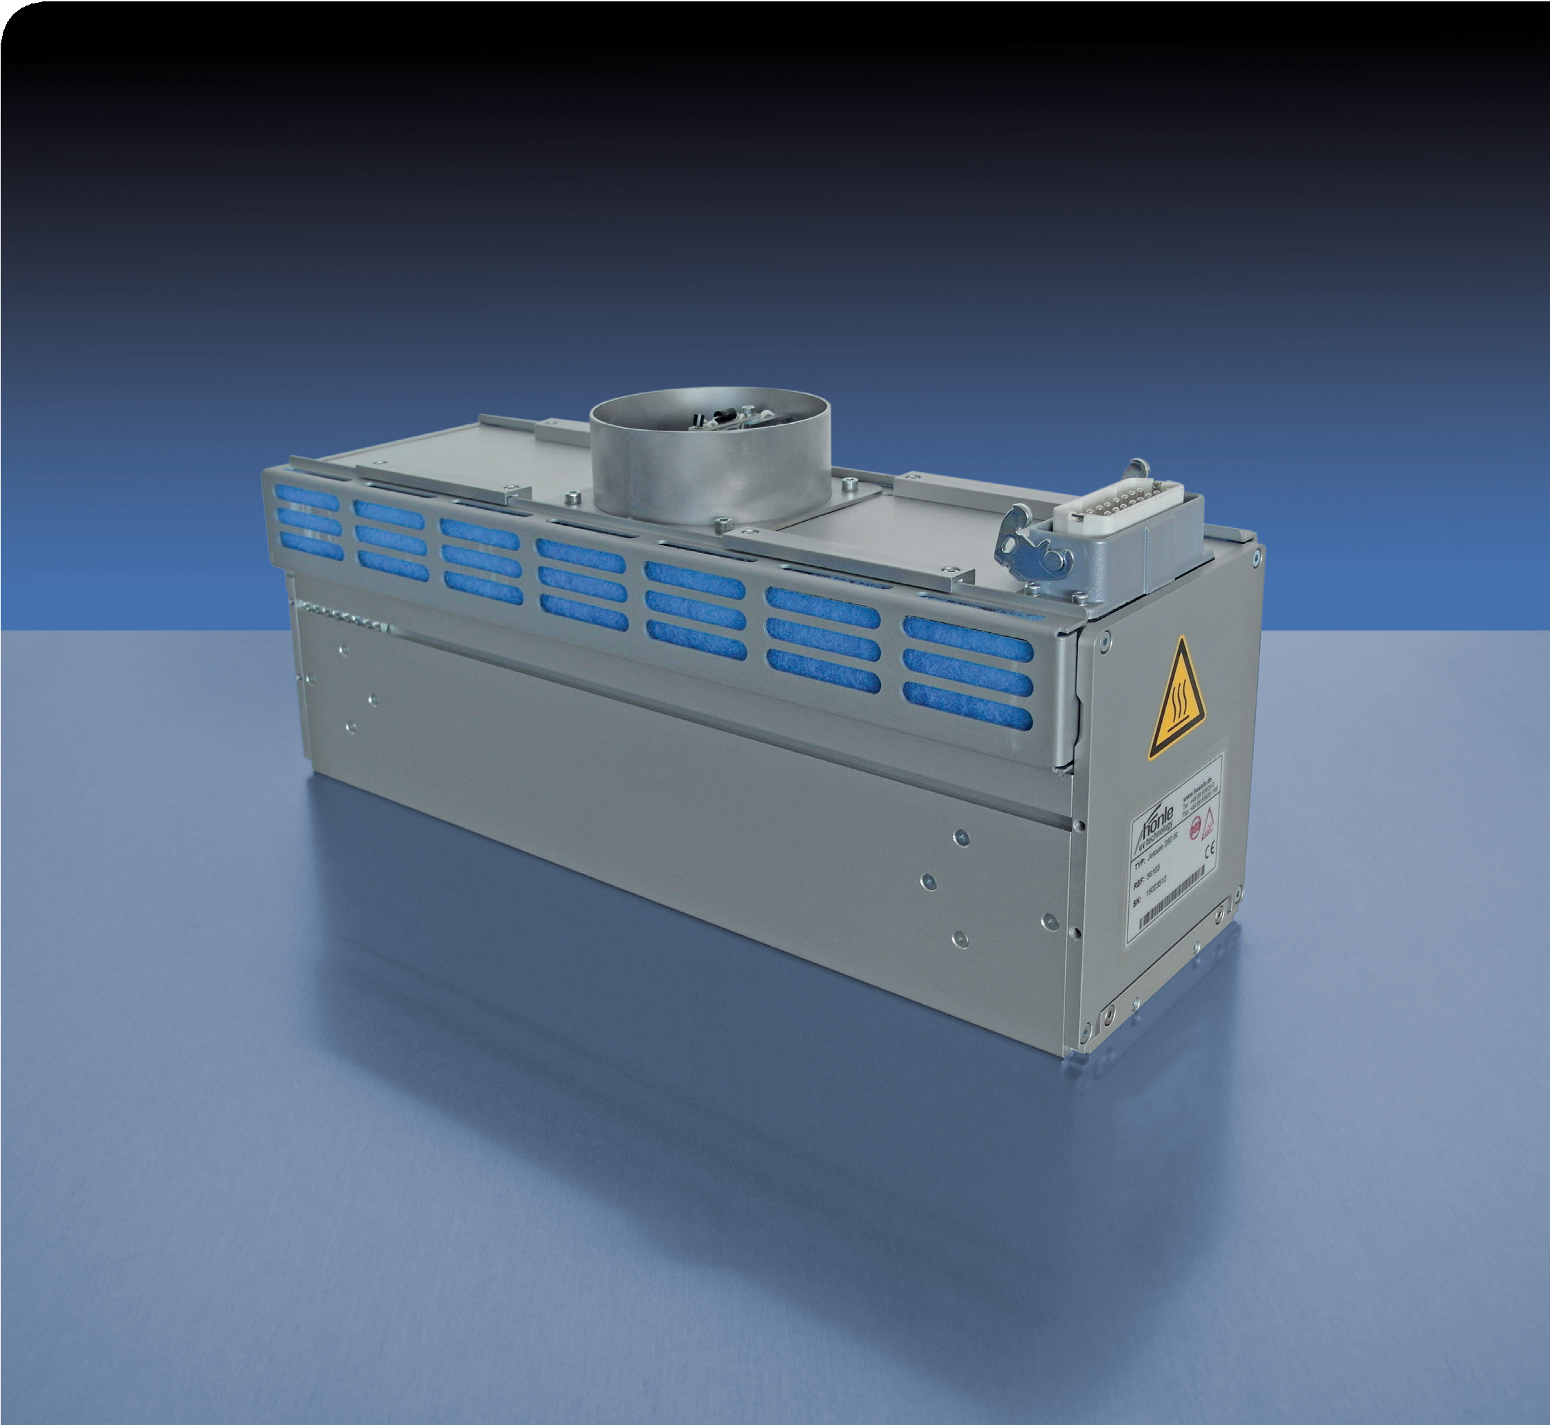



**장점**

•높은 건조 성능

•기판에 대한 열 부하 감소  
•콤팩트하고 경량의 안정적인 설계  
•유지보수 최소화  
•NIR/열풍 건조기로 손쉬운 전환 가능

**시스템 특징**

•고출력

•최대 300 kW/m² 출력의 플러그인 방식 NIR 램프  
•연속 출력 제어 가능  
•NIR 방사 스펙트럼  
•후면 반사경을 통한 고효율

**jetCURE NIR**

고성능 NIR 모듈

TwinPower NIR 램프 탑재

**하이테크 건조 모듈**

**NIR 또는 NIR/열풍 건조기로 구성 가능**

# jetCURE NIR은 수성 인쇄 잉크 및 코팅의 가열 및 건조 공정을 위한 공랭식 NIR 모듈입니다. 순수 NIR 방식 또는 NIR/열풍 방식으로 운용이 가능합니다. 특징

# jetCURE NIR은 최대 300 kW/m²의 강도를 제공합니다. 두 개의 코일이 장착된 강력한 TwinPower NIR 램프는 빠르고 까다로운 건조 및 가열 공정을 가능하게 합니다.

# jetCURE NIR의 가장 큰 특징은 순수 NIR에서 NIR/열풍 건조기로 빠르고 쉽게 전환할 수 있다는 점입니다:

# 순수 NIR 건조기로 사용될 경우, 공기 흐름이 없어야 하는 공정(예: 잉크젯 프린트 헤드 바로 옆)에 주로 적용됩니다. jetCURE NIR은 필터링된 냉각 공기와 램프 앞면의 석영 유리판(방사 출구)을 이용한 배기식 냉각을 통해 기판에 공기 흐름이 발생하지 않도록 방지합니다.

# 석영판을 제거하고 공기 흐름을 반전시키면(축류 팬의 방향 전환), NIR 모듈은 쉽게 NIR/열풍 건조기로 전환할 수 있습니다.

# jetCURE NIR Plus 버전은 최고 수준의 조사 출력과 열풍, 동시에 배기 기능을 하나의 콤팩트한 모듈에 결합한 형태입니다. 공기 흐름에 민감한 구역 바로 옆에서도 사용 가능하며, 애플리케이션에 따라 단면 또는 양면 배기로 구성할 수 있습니다.

# 냉각 공기 공급은 내장형 또는 외부 팬을 통해 유연하게 이뤄집니다.적용 분야

•잉크젯 및 플렉소 인쇄용 인쇄 잉크 및 코팅

•인쇄 전자 회로 기판 트랙 소결

•산업용 가열 공정

# 주요 특징

•최대 300 kW/m²의 집중 IR 방사로 높은 건조 성능 제공

•이중 코일 구조의 TwinPower NIR 램프로 고난도 공정 대응

•공정에 맞춘 연속 IR 출력 제어 가능

•순수 NIR 유닛 또는 NIR/열풍 건조기로 구성 가능

•열풍 및 통합 배기 기능을 갖춘 jetCURE NIR Plus

•플러그 앤 플레이 연결 방식

•동적 시스템에 쉽게 적용 가능한 경량 설계

•플러그 및 소켓 연결을 통한 빠른 램프 교체

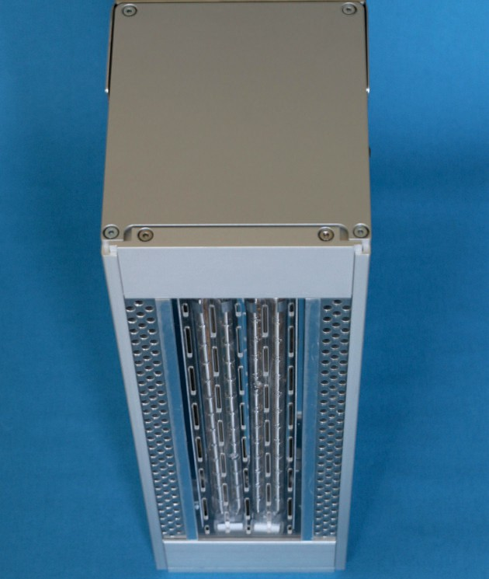•조작 패널 또는 기계 제어 시스템을 통한 운용 가능

jetCURE NIR Plus 양면 배기형

